БИЗНЕС-КОНЦЕПЦИЯ

«Выращивание овощей в открытом грунте»
(чеснок)

Для осуществления деятельности необходимо зарегистрироваться в качестве самозанятого гражданина.

2021 год

Шаг 1.
Зарегистрироваться в качестве самозанятого гражданина в 2021 году.
Постановка на учёт осуществляется в отделении ИФНС по месту постоянной регистрации такого гражданина, при этом он может подать заявление:
- через мобильное приложение "Мой налог";
- на сайте ФНС России;
- через банк или портал госуслуг

Оформиться в качестве самозанятого гражданина можно абсолютно бесплатно

Подробно о регистрации здесь:
https://npd.nalog.ru/app/

Шаг 2.
Рассчитать затраты, необходимые для реализации проекта 2021-2022 гг.
Наименование приобретенной техники, оборудования и т.п. | Сумма, рублей
Семена первой репродукции сорта «Любаша» (200кг), доставка семенного материала. | 60000
Мотоблок с насадками | 50500
Сажалка для чеснока двухрядная | 31250
Дробилка чеснока | 3 000
Чеснококопалка для мотоблока | 19550
Вспашка земельного участка (ГСМ) | 3500
Минеральные удобрения | 3000
Средства защиты растений | 2000
Налог на профессиональный доход (4%) | 7200
Итого: | 180000

Шаг 3.
Приобретение оборудования и подготовка земельного участка к посадке. (вспашка, фрезование)

Стоимость:

Мотоблок с насадками - 50500,00 руб.
Сажалка для чеснока двухрядная – 31250,00 руб.
Дробилка чеснока (для получения семенного материала) = 3000,00 руб.
Чеснококопалка для мотоблока – 19550,00 руб.

ИТОГО: 104300,00 руб.

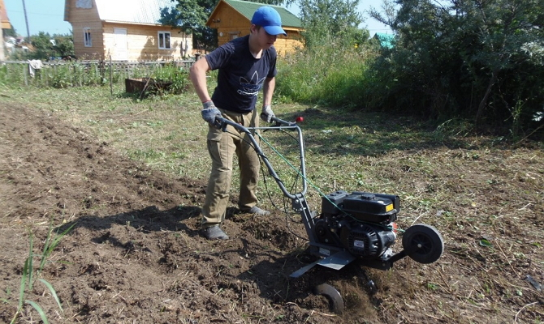
ЛПХ осуществляет подготовку земли к посадке чеснока
ГСМ – 3500,00 руб.

ИТОГО: 3500,00

Шаг 4. Доставка и посадка.

ИТОГО:60 000,00 руб.
Самозанятый гражданин осуществляет посадку в сентябре 2021 года - посадка чеснока в грунт: однострочная 8-15 см между растениями и 20-30 см между рядами, соблюдать севооборот (т е. в 2021 году после уборки урожая чеснока, участок засаживается другой культурой).

Шаг 5. Уход за посадками.
Осуществляется необходимый уход за растущими посевами, междурядная обработка, удаление стрелок, обработка культуры от вредителей и болезней, внесение удобрений в зависимости от погодных условий.

Минеральные удобрение - 3000 руб.
Средства защиты растений – 2000 руб.

ИТОГО: 5000 руб.

Шаг 6. Сбор урожая, подготовка к реализации.

Средний урожай чеснока на не поливных площадях 70-80кг/сотки.

Урожай с 0,20 га составит -1400кг.

При цене реализации 150рублей за кг выручка составит- 210 000рублей.

Шаг 7. Расчет налоговых платежей в бюджет в год
Вид налога | Как рассчитать
НПД | Сумма дохода*4%

- заполнение платежного документа здесь: https://service.nalog.ru/static/personal-data.html?svc=payment&from=%2Fpayment%2Fpayment.html

Шаг 8.
Финансовые результаты деятельности 2021 год.

№ п/п | Наименование  показателей | Сумма  (руб.)
1. | Выручка от продажи (руб.) | 210 000
2.2 | Налоги, (руб.) | 1200
3. | Чистая прибыль, (руб.) | 208800

В случае выбора расширения производства с увеличением мощностей, возможно зарегистрироваться в ИФНС в качестве ИП (регистрация 800 руб.), разработать бизнес-план и претендовать на государственную поддержку в виде грантов, субсидий.

